无线音乐能力开放平台
通用方案SDK for Android开发者使用指南
（2.0.7）

1. 使用说明
本文档的目的是描述无线音乐开放能力平台通用方案中能力SDK的使用及提供的API接口。
本规范主要包括以下几方面内容：使用说明，接口描述和接口定义。

1.1 导入SDK所需的jar包
下载最新版的SDK的zip包，将其中的jar包解压到本地工程的libs子目录下。
Eclipse用户右键工程根目录，选择Properties -> Java Build Path -> Libraries，然后点击Add External JARs... 选择指向jar的路径，点击OK，即导入成功。
注意
Eclipse ADT 17 以上版本用户，请在工程目录下建一个文件夹libs，把jar包直接拷贝到这个文件夹下，再在Eclipse里面刷新一下工程就好了。不要通过上述步骤手动添加jar包引用。 详情请参考Dealing with dependencies in Android projects.

1.2添加权限
打开AndroidManifest.xml，添加SDK需要的权限到<manifest>标签下：
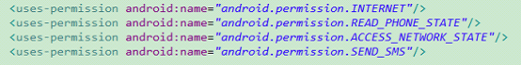

1.3添加appid
打开AndroidManifest.xml，添加<meta-data>标签：
请您将在网站上申请的appid替换掉“appid：”之后your_appid。
注意：保留value中的“appid：”
举例：
开发者A将申请的appid写入配置文件后，签名好应用成apk包（测试环境的apk），并提交该应用apk包到网站进行替换appkey的操作后生成正式可发布的应用apk包（生产环境的apk），该appid就不能继续在开发测试环境下使用；如果开发者要需要修改更新应用则需要重新申请appid。

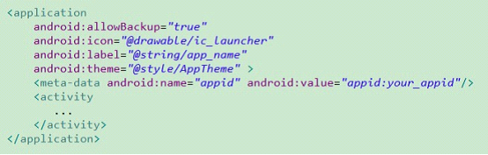

1.4添加渠道号
渠道号说明：可选字段，类型为String(4)，渠道可按需要为自己的渠道分配渠道编码，4位字符串，每一位可取数字或大写字母，即0 – Z（其中，不可取字母“I”和字母“O”），开发者不填则默认为“0000”。
配置说明：打开AndroidManifest.xml，添加<meta-data>标签：
请您将自己分配的渠道号替换掉“excode:”后面的your_excode。
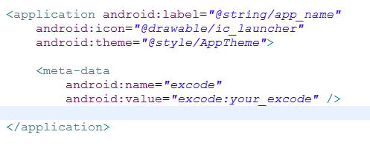

1.5初始化

1.4.1初始化接口调用

1.4.1.1 手机类（有SIM卡）初始化接口调用InitCmmInterface

public static Hashtable<String, String>initCmmEnv(Context mContext)
1、适用范围：对于单SIM手机和金立、亿城双SIM卡手机、高通平台手机都适用；
2、请求参数：
字段 | 必选 | 类型 | 说明
mContext | true | Context | 上下文
3、响应参数：
类型 | 说明
Hashtable<String, String> | 用“key”去取“value”值，  key：code-返回码  value: desc-与code对应的返回描述  如：  “0”：“初始化成功”  “1”：“初始化失败”  “2”：“请检查网络连接”  “3”：“请使用中国移动SIM卡”  “4”：“无SIM卡  “-1”：“未知错误”  “-2”：“connection timeout and so on”
应用启动时建议调用初始化方法initCmmEnv，用于初始化，获取初始化信息。
对于金立、亿城、高通双SIM卡手机，如果两个卡槽都是移动的SIM卡，初始化程序将同时初始化两个卡，如果两个都不是移动的SIM卡，则会返回错误提示；任何一个是移动的SIM将会使用此SIM卡初始化；

特别注意：
1. 由于初始化的过程中需要获取一些必要的参数和做必要的安全验证，因此耗时稍长，建议开发者在非UI线程中执行；
2. 为提升应用的用户体验，建议应用开发者可以在应用启动时直接进入应用，同时在异步线程中执行初始化，正常状态下初始化时间在15s以内，因个别机型配置偏低、网络状况不稳定、短信拦截软件（安全卫士360等）等原因初始化时间可能会达到30s左右或失败
3. 请开发者在初始化和能力调用时判断是否有网络链接，sim卡是否为中国移动业务。

1.4.1.2 PAD类（无SIM卡）初始化接口调用UserManagerInterface
Public static void smsAuthLogin(Context mContext, CMMusicCallback<Result> callback)

1、适用范围：对于非SIM卡移动设备、取不到SIM卡信息的手机设备；
2、请求参数：
字段 | 必选 | 类型 | 说明
mContext | true | Context | 上下文
callback | true | CMMusicCallback<Result> | 调用者实现operationResult(Result result)抽象方法，result参考3.2.2.11
3、响应参数：
类名 | 字段 | 必选 | 类型 | 说明
Result | resCode | true | String | 结果代码 “000000”代表初始化成功
Result | resMsg | false | String | 结果说明
应用启动时如果是非SIM卡设备建议调用此初始化方法smsAuthLogin，用于初始化，获取初始化信息。
对于非金立、亿城、高通双SIM卡手机，如果无法取得两个卡槽的SIM卡信息也建议使用此初始化接口，初始化接口需要用户输入真实有效的手机号，而且设备的网络要通畅。

1.4.2初始化状态检查(只适用手机设备)
public static boolean initCheck(Context mContext)
1、适用范围：对于单SIM手机和金立、亿城、高通双SIM卡手机都适用；

2、请求参数:
字段 | 必选 | 类型 | 说明
mContext | true | Context | 上下文
3、响应参数：
类型 | 说明
boolean | true：有对应关系  false：没有对应关系
initCheck检查初始化状态，返回true表示初始化成功，返回false则表示尚未初始化或初始化未成功。
调用初始化状态检查方法initCheck，用于检查应用是否初始化成功。

1.5 接口分类
本SDK提供的所有接口按照有无界面分成两大类：有界面的接口(标识为绿色的)，无界面的接口。
无界面的接口很简单，用户根据接口说明输入相应的参数即可。
有界面的接口采用回调的方式把结果返回给调用者，调用流程如下图：
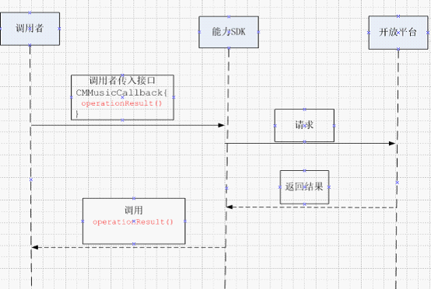
注意：有界面的接口需要调用者传入CMMusicCallback类型参数,请求结束能力SDK会调用CMMusicCallback里的operationResult(result)方法。具体请参考demo源码。

1.6 配置Activity
通用SDK接口分为有界面的和无界面的，针对有界面的接口需要配置Activity,打开AndroidManifest.xml，在<application>节点下配置

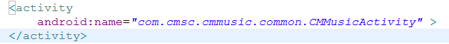
注意：对有界面接口这是必选步骤，必须要配置activity，否则调用接口会报错。

2. 系统结构
无线音乐能力开放平台能力SDK与服务器之间调用关系如下图1-1所示， 本协议规范只定义能力SDK提供给终端应用的API接口规范，即图1-1中的IF1所标识的接口。
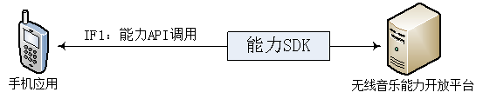
图1-1 无线音乐能力开放平台接口调用关系

从终端应用能力SDK到能力开放平台之间的查询类接口调用关系时序图如图1-2所示。
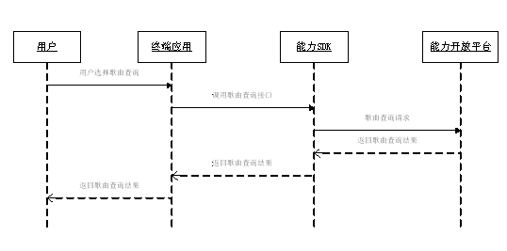
图1-2 查询类接口调用时序图

从终端应用能力SDK到能力开放平台之间的订购类接口调用关系时序图如图1-3所示。
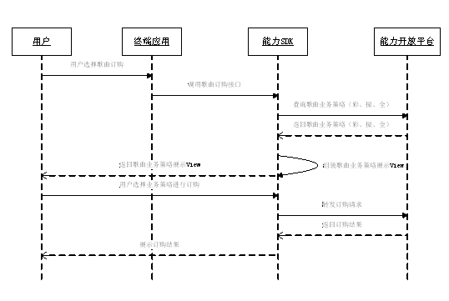
图1-3 订购类接口调用时序图

3. 接口说明

3.1. 接口通讯机制
终端应用直接调用能力SDK提供的API函数。

3.2. 接口说明

3.2.1. 接口概述

3.2.2. 数据类型
3.2.2.1. 用户信息类 UserInfo
类名 | 成员名 | 可空否 | 类型 | 说明
UserInfo | uid | 是 | xsd:String | 用户ID
UserInfo | username | 是 | xsd:String | 用户登录名
UserInfo | memLevel | 否 | xsd:String | 会员级别  0- 非会员  1- 普通会员  2- 高级会员  3- 特级会员
UserInfo | email | 是 | xsd:String | 邮件地址
UserInfo | imageUrl | 是 | xsd:String | 用户头像中图URL地址
UserInfo | imageUrl2 | 是 | xsd:String | 用户头像小图URL地址
UserInfo | imageUrl3 | 是 | xsd:String | 用户头像大图URL地址
UserInfo | spaceUrl | 是 | xsd:String | 用户空间URL地址
UserInfo | mbUrl | 是 | xsd:String | 用户微博URL地址
3.2.2.2. 铃音信息 ToneInfo
类名 | 成员名 | 可空否 | 类型 | 说明
ToneInfo | toneID | 否 | xsd:String | 铃音编码或铃音盒编码
ToneInfo | toneName | 是 | xsd:String | 铃音/铃音盒名称
ToneInfo | toneNameLetter | 是 | xsd:String | 铃音/铃音盒名称首字母
ToneInfo | singerName | 是 | xsd:String | 歌手名称
ToneInfo | singerNameLetter | 是 | xsd:String | 歌手名称首字母
ToneInfo | price | 是 | xsd:String | 铃音/铃音盒价格（价格单位为各个国家价格的最小单位，中国为分）
ToneInfo | toneValidDay | 是 | xsd:String | 铃音/铃音盒有效截止日期
ToneInfo | info | 是 | xsd:String | 铃音/铃音盒描述信息
ToneInfo | tonePreListenAddress | 是 | xsd:String | 针对WEB文件服务器的网站铃音试听URL地址，用于播放试听铃音内容
ToneInfo | toneType | 是 | xsd:String | 铃音类型：默认为1  1 单首铃音  2 铃音盒  3 排行榜铃音

3.2.2.3. 业务策略类 BizInfo
类名 | 成员名 | 可空否 | 类型 | 说明
BizInfo | bizCode | 是 | xsd:String | 业务代码,内容ID对应的业务的代码
BizInfo | bizType | 否 | xsd:String | 业务类别：  00免费  11按次；  21包月1  22包月2  20包月内下载  30赠送
BizInfo | originalPrice | 否 | xsd:String | 原始价格，单位：分
BizInfo | salePrice | 否 | xsd:String | 销售价格，单位：分
BizInfo | description | 否 | xsd:String | 优惠描述信息。

3.2.2.4. 榜单信息类 ChartInfo
类名 | 成员名 | 可空否 | 类型 | 说明
ChartInfo | chartCode | 是 | xsd:String | 榜单代码
ChartInfo | chartName | 是 | xsd:String | 榜单名称

3.2.2.5. 音乐信息类 MusicInfo
类名 | 成员名 | 可空否 | 类型 | 说明
MusicInfo | musicId | 是 | xsd:String | 歌曲id,
MusicInfo | count | 是 | xsd:String | 点击量
MusicInfo | crbtValidity | 是 | xsd:String | 彩铃有效期(2010-2-26)
MusicInfo | price | 是 | xsd:String | 彩铃价格
MusicInfo | songName | 是 | xsd:String | 歌曲名称
MusicInfo | singerName | 是 | xsd:String | 歌手名称

3.2.2.6. 歌手信息类 SingerInfo
类名 | 成员名 | 可空否 | 类型 | 说明
SingerInfo | singerId | 否 | xsd:String | 歌手 ID
SingerInfo | name | 否 | xsd:String | 中文名
SingerInfo | englishName | 否 | xsd:String | 英文名
SingerInfo | country | 否 | xsd:String | 地区
SingerInfo | sex | 否 | xsd:String | 性别(0：男1：女)
SingerInfo | bloodType | 否 | xsd:String | 血型(1：B、2：O、3：AB）初始值为0，表示未设置。
SingerInfo | astro | 否 | xsd:String | 星座(1：白羊2：金牛3：双子 4：巨蟹5：狮子6：处女 7：天秤 8：天蝎9：射手10：摩羯 11：水瓶12：双鱼)。初始值为 0，表示未设置。
SingerInfo | birthday | 否 | xsd:String | 出生日期
SingerInfo | birthCity | 否 | xsd:String | 出生地
SingerInfo | imgUrl | 否 | xsd:String | 用户头像URL地址
SingerInfo | nickName | 否 | xsd:String | 昵称
SingerInfo | height | 否 | xsd:String | 身高
SingerInfo | startPlace | 否 | xsd:String | 出道地

3.2.2.7. 专辑信息类 AlbumInfo
类名 | 成员名 | 可空否 | 类型 | 说明
AlbumInfo | albumId | 否 | xsd:String | 专辑 ID
AlbumInfo | name | 否 | xsd:String | 专辑名称
AlbumInfo | description | 否 | xsd:String | 专辑描述
AlbumInfo | language | 否 | xsd:String | 语种
AlbumInfo | singerName | 否 | xsd:String | 歌手名
AlbumInfo | singerId | 否 | xsd:String | 歌手ID
AlbumInfo | imgUrl | 否 | xsd:String | 图片地址

3.2.2.8. 标签信息类 TagInfo
类名 | 成员名 | 可空否 | 类型 | 说明
TagInfo | tagId | 否 | xsd:String | 标签 ID
TagInfo | name | 否 | xsd:String | 标签
TagInfo | description | 否 | xsd:String | 专辑描述
TagInfo | imgUrl | 否 | xsd:String | 图片地址
TagInfo | hasChild | 否 | xsd:String | 是否包含子标签：  1 – 是  0 – 否

3.2.2.9. 会员信息类ClubUserInfo
类名 | 成员名 | 可空否 | 类型 | 说明
ClubUserInfo | memLevel | 否 | xsd:String | 会员级别代码
ClubUserInfo | memDesc | 否 | xsd:String | 会员级别描述
3.2.2.10. 全曲包月信息类SongMonthInfo
类名 | 成员名 | 可空否 | 类型 | 说明
SongMonthInfo | type | 否 | xsd:String | 包月类型
SongMonthInfo | typeDesc | 否 | xsd:String | 包月类型描述

3.2.2.11. 结果类Result
类名 | 成员名 | 可空否 | 类型 | 说明
Result | resCode | 否 | xsd:String | 结果码
Result | resMsg | 否 | xsd:String | 结果描述

3.2.3. 接口返回值
结果码 | 结果描述
000000 | 返回结果成功。
999000 | 【OPEN】调用安全模块鉴权失败
999001 | 【OPEN】订购关系不存在或者接口权限未开通
999002 | 【OPEN】您请求的音源不存在
999003 | 【OPEN】安全参数为空
999004 | 【OPEN】系统繁忙
999005 | 【OPEN】业务参数为空
999006 | 【OPEN】您请求的歌曲受限
999007 | 【OPEN】请求参数不合法
999008 | 【OPEN】应用已经暂停
999009 | 【OPEN】应用已经下线
999010 | 【OPEN】校验请求IP地址不合法
999011 | 【OPEN】IMSI和手机号对应关系不存在
999012 | 【OPEN】获取APP相关信息失败
999013 | 【OPEN】校验应用公钥不合法
999014 | 【OPEN】校验应用包名不合法
999015 | 【OPEN】请求地址中接口版本号不合法
200001 | 必要参数为空必选参数为空
200002 | 必要参数为空必选参数格式错误
300001 | 鉴权失败
300002 | 系统异常
300003 | 查询不到试听歌曲
167231 | 业务请求失败
302099 | 用户下载成功，但设置失败(订购彩铃会出现这个错误码，表示订购彩铃成功，但是设置为默认彩铃失败。)

说明：以上结果码和结果描述均为无线音乐开放能力平台返回错误码，如果是中音平台返回的结果码和结果描述能力开放平台侧只进行透传。

3.3. 接口明细

3.3.1. 用户管理类接口
UserManagerInterface类
3.3.1.1. 资源：获取用户信息

3.3.1.1.1. 接口描述
本接口用于获取当前用户信息(只能获得用户等级信息)。

3.3.1.1.2. API函数
public static GetUserInfoRsp getUserInfo(Context mContext)

3.3.1.1.3. 请求参数
字段 | 必选 | 类型 | 说明
mContext | true | Context | 上下文

3.3.1.1.4. 响应参数
类名 | 字段 | 必选 | 类型 | 说明
GetUserInfoRsp | resCode | true | String | 结果代码
GetUserInfoRsp | resMsg | false | String | 结果说明
GetUserInfoRsp | userInfo | false | UserInfo | 用户信息

3.3.1.2. 资源：咪咕特会开通

3.3.1.2.1. 接口描述
本接口用于实现咪咕特级会员开通功能。

3.3.1.2.2. API函数
网络接口：public static void openMemberByNet(Context mContext, boolean prioritySendSms, CMMusicCallback<Result> callback)

短信接口：public static void openMemberBySms(Context mContext)

3.3.1.2.3. 请求参数
字段 | 必选 | 类型 | 说明
mContext | true | Context | 上下文
prioritySendSms | true | bolean | 是否短信优先
callback | true | CMMusicCallback<Result> | 调用者实现operationResult(Result result)抽象方法，result参考3.2.2.11

3.3.1.2.4. 响应参数
类名 | 字段 | 必选 | 类型 | 说明
Result | resCode | true | String | 结果代码
Result | resMsg | true | String | 结果说明

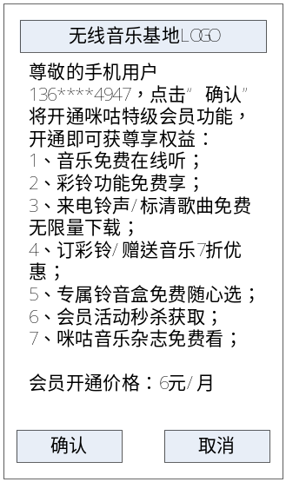

3.3.2. 歌曲查询类接口
MusicQueryInterface类

3.3.2.1. 资源：获取榜单信息

3.3.2.1.1. 接口描述
获取各类排行榜信息。

3.3.2.1.2. API函数
public static ChartListRsp getChartInfo(Context mContext, int pageNumber, int numberPerPage)

3.3.2.1.3. 请求参数
字段 | 必选 | 类型 | 说明
mContext | true | Context | 上下文
pageNumber | true | String | 页码
numberPerPage | true | String | 每页条数，[0 – 30]

3.3.2.1.4. 响应参数
类名 | 字段 | 必选 | 类型 | 说明
ChartListRsp | resCode | true | String | 结果代码
ChartListRsp | resMsg | false | String | 结果说明
ChartListRsp | resCounter | true | String | 查询结果总条数
ChartListRsp | chartInfos | false | ChartInfo[] | 榜单信息列表

3.3.2.2. 资源：获取榜单音乐信息

3.3.2.2.1. 接口描述
根据排行榜代码获取排行榜音乐信息。

3.3.2.2.2. API函数
public static MusicListRsp getMusicsByChartId(Context mContext, String chartCode, int pageNumber, int numberPerPage)

3.3.2.2.3. 请求参数
字段 | 必选 | 类型 | 说明
chartCode | true | String | 榜单代码
pageNumber | true | Int | 页码
numberPerPage | true | Int | 每页条数，[0 – 30]
mContext | true | Context | 上下文

3.3.2.2.4. 响应参数
类名 | 字段 | 必选 | 类型 | 说明
MusicListRsp | resCode | true | String | 结果代码
MusicListRsp | resMsg | false | String | 结果说明
MusicListRsp | resCounter | true | String | 查询结果总条数
MusicListRsp | musics | false | musicInfo[] | 音乐信息列表

3.3.2.3. 资源：获取专辑信息

3.3.2.3.1. 接口描述
根据歌手ID获取专辑列表信息。

3.3.2.3.2. API函数
public static AlbumListRsp getAlbumsBySingerId(Context mContext, String singerId, int pageNumber, int numberPerPage)

3.3.2.3.3. 请求参数
字段 | 必选 | 类型 | 说明
singerId | true | String | 歌手ID
pageNumber | true | Int | 页码
numberPerPage | true | Int | 每页条数，[0 – 30]
mContext | true | Context | 上下文

3.3.2.3.4. 响应参数
类名 | 字段 | 必选 | 类型 | 说明
AlbumListRsp | resCode | true | String | 结果代码
AlbumListRsp | resMsg | false | String | 结果说明
AlbumListRsp | resCounter | true | String | 查询结果总条数
AlbumListRsp | albumInfos | false | AlbumInfo[] | 专辑信息列表

3.3.2.4. 资源：获取专辑音乐信息

3.3.2.4.1. 接口描述
根据专辑ID获取音乐信息。

3.3.2.4.2. API函数
public static MusicListRsp getMusicsByAlbumId(Context mContext, String albumId, int pageNumber, int numberPerPage)

3.3.2.4.3. 请求参数
字段 | 必选 | 类型 | 说明
albumId | true | String | 专辑ID
pageNumber | true | String | 页码
numberPerPage | true | String | 每页条数，[0 – 30]
mContext | true | Context | 上下文

3.3.2.4.4. 响应参数
类名 | 字段 | 必选 | 类型 | 说明
MusicListRsp | resCode | true | String | 结果代码
MusicListRsp | resMsg | false | String | 结果说明
MusicListRsp | resCounter | true | String | 查询结果总条数
MusicListRsp | musics | false | musicInfo[] | 音乐信息列表

3.3.2.5. 资源：获取歌手音乐信息

3.3.2.5.1. 接口描述
根据歌手ID获取音乐信息。

3.3.2.5.2. API函数
public static MusicListRsp getMusicsBySingerId(Context mContext, String singerId, int pageNumber, int numberPerPage)

3.3.2.5.3. 请求参数
字段 | 必选 | 类型 | 说明
singerId | true | String | 专辑ID
pageNumber | true | Int | 页码
numberPerPage | true | Int | 每页条数，[0 – 30]
mContext | true | Context | 上下文

3.3.2.5.4. 响应参数
类名 | 字段 | 必选 | 类型 | 说明
MusicListRsp | resCode | true | String | 结果代码
MusicListRsp | resMsg | false | String | 结果说明
MusicListRsp | resCounter | true | String | 查询结果总条数
MusicListRsp | musics | false | musicInfo[] | 音乐信息列表

3.3.2.6. 资源：获取标签信息

3.3.2.6.1. 接口描述
获取标签列表信息。

3.3.2.6.2. API函数
public static TagListRsp getTags(Context mContext, String tagId, int pageNumber,int numberPerPage)

3.3.2.6.3. 请求参数
字段 | 必选 | 类型 | 说明
tagId | true | String | 父标签ID
pageNumber | true | String | 页码
numberPerPage | true | String | 每页条数，[0 – 30]
mContext | true | Context | 上下文

3.3.2.6.4. 响应参数
类名 | 字段 | 必选 | 类型 | 说明
TagListRsp | resCode | true | String | 结果代码
TagListRsp | resMsg | false | String | 结果说明
TagListRsp | resCounter | true | String | 查询结果总条数
TagListRsp | tagInfos | false | TagInfo[] | 子标签信息列表

3.3.2.7. 资源：获取标签音乐信息

3.3.2.7.1. 接口描述
根据标签ID获取音乐信息。

3.3.2.7.2. API函数
public static MusicListRsp getMusicsByTagId(Context mContext, String tagId, int pageNumber, int numberPerPage)

3.3.2.7.3. 请求参数
字段 | 必选 | 类型 | 说明
tagId | true | String | 标签ID
pageNumber | true | Int | 页码
numberPerPage | true | Int | 每页条数，[0 – 30]
mContext | true | Context | 上下文

3.3.2.7.4. 响应参数
类名 | 字段 | 必选 | 类型 | 说明
MusicListRsp | resCode | true | String | 结果代码
MusicListRsp | resMsg | false | String | 结果说明
MusicListRsp | resCounter | true | String | 查询结果总条数
MusicListRsp | musics | false | musicInfo[] | 音乐信息列表

3.3.2.8. 资源：关键字搜索歌曲

3.3.2.8.1. 接口描述
根据关键字搜索歌曲信息。

3.3.2.8.2. API函数
public static MusicListRsp getMusicsByKey(Context mContext, String key, int pageNumber, int numberPerPage)

3.3.2.8.3. 请求参数
字段 | 必选 | 类型 | 说明
key | true | String | 关键字 注：如果传入的是中文，需要URLEncoder.encode()进行编码。
pageNumber | true | String | 页码
numberPerPage | true | String | 每页条数，[0 – 30]
mContext | true | Context | 上下文

3.3.2.8.4. 响应参数
类名 | 字段 | 必选 | 类型 | 说明
MusicListRsp | resCode | true | String | 结果代码
MusicListRsp | resMsg | false | String | 结果说明
MusicListRsp | resCounter | true | String | 查询结果总条数
MusicListRsp | musics | false | musicInfo[] | 音乐信息列表

3.3.2.9. 资源：查询歌手信息

3.3.2.9.1. 接口描述
根据歌手ID查询歌曲信息。

3.3.2.9.2. API函数
public static SingerInfoRsp getSingerInfo(Context mContext, String singerId)

3.3.2.9.3. 请求参数
字段 | 必选 | 类型 | 说明
singerID | true | String | 专辑ID
mContext | true | Context | 上下文

3.3.2.9.4. 响应参数
类名 | 字段 | 必选 | 类型 | 说明
SingerInfoRsp | resCode | true | String | 结果代码
SingerInfoRsp | resMsg | false | String | 结果说明
SingerInfoRsp | singerInfo | false | SingerInfo | 参考3.2.2.6

3.3.2.10. 资源：根据歌曲ID获取专辑信息

3.3.2.10.1. 接口描述
根据歌曲ID查询专辑信息。

3.3.2.10.2. API函数
public static AlbumListRsp getAlbumsByMusicId(Context mContext, String musicId,
int pageNumber, int numberPerPage)

3.3.2.10.3. 请求参数
字段 | 必选 | 类型 | 说明
musicId | true | String | 歌曲ID
pageNumber | true | Int | 页码
numberPerPage | true | Int | 每页条数，[0 – 30]
mContext | true | Context | 上下文

3.3.2.10.4. 响应参数
类名 | 字段 | 必选 | 类型 | 说明
AlbumListRsp | resCode | true | String | 结果代码
AlbumListRsp | resMsg | false | String | 结果说明
AlbumListRsp | resCounter | true | String | 查询结果总条数
AlbumListRsp | albumInfos | false | AlbumInfo[] | 专辑信息列表

3.3.2.11. 资源：根据歌曲ID获取歌曲信息

3.3.2.11.1. 接口描述
根据歌曲ID查询歌曲信息。

3.3.2.11.2. API函数
public static MusicInfoResult getMusicInfoByMusicId(Context mContext, String musicId)

3.3.2.11.3. 请求参数
字段 | 必选 | 类型 | 说明
musicId | true | String | 歌曲ID
mContext | true | Context | 上下文

3.3.2.11.4. 响应参数
类名 | 字段 | 必选 | 类型 | 说明
MusicInfoResult | resCode | true | String | 结果代码
MusicInfoResult | resMsg | false | String | 结果说明
MusicInfoResult | musicInfo | false | MusicInfo | 歌曲信息

3.3.3. 在线听歌类接口

OnlineListenerMusicInterface类

3.3.3.1. 资源：获取在线听歌地址

3.3.3.1.1. 接口描述
获取歌曲在线听地址。

3.3.3.1.2. API函数
public static StreamRsp getStream(Context mContext, String musicId)

3.3.3.1.3. 请求参数
字段 | 必选 | 类型 | 说明
musicId | true | String | 歌曲id
mContext | true | Context | 上下文

3.3.3.1.4. 响应参数
类名 | 字段 | 必选 | 类型 | 说明
StreamRsp | resCode | true | String | 结果代码
StreamRsp | resMsg | false | String | 结果说明
StreamRsp | streamUrl | false | String | 在线听歌地址

3.3.4. 彩铃管理类接口
RingbackManagerInterface
3.3.4.1. 资源：获取彩铃试听地址
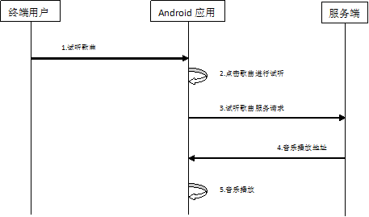

3.3.4.1.1. 接口描述
获取单首彩铃试听地址。

3.3.4.1.2. API函数
public static CrbtPrelistenRsp getCrbtPrelisten(Context mContext, String musicId)

3.3.4.1.3. 请求参数
字段 | 必选 | 类型 | 说明
musicId | true | String | 歌曲id
mContext | true | Context | 上下文

3.3.4.1.4. 响应参数
类名 | 字段 | 必选 | 类型 | 说明
CrbtPrelistenRsp | resCode | true | String | 结果代码
CrbtPrelistenRsp | resMsg | false | String | 结果说明
CrbtPrelistenRsp | price | false | String | 彩铃价格
CrbtPrelistenRsp | invalidDate | false | String | 彩铃失效时间
CrbtPrelistenRsp | streamUrl | false | String | 彩铃试听地址
CrbtPrelistenRsp | mobile | false | String | 手机号 隐藏中间四位

3.3.4.2. 资源：订购彩铃

3.3.4.2.1. 接口描述
实现订购单首彩铃。

3.3.4.2.2. API函数
网络接口：public static void buyRingbackByNet(Context mContext, String musicId, boolean prioritySendSms, CMMusicCallback<Result> callback)

短信接口：public static void buyRingbackBySms(Context mContext, String musicId, String songName, String singerName)

3.3.4.2.3. 请求参数
字段 | 必选 | 类型 | 说明
mContext | true | Context | 上下文
prioritySendSms | true | bolean | 是否短信优先
callback | true | CMMusicCallback<Result> | 调用者实现operationResult(Result result)抽象方法，result参考3.2.2.11
musicId | true | String | 歌曲id
songName | true | String | 歌曲名字
singerName | true | String | 歌手名字

3.3.4.2.4. 响应参数
类名 | 字段 | 必选 | 类型 | 说明
Result | resCode | true | String | 结果代码
Result | resMsg | true | String | 结果说明

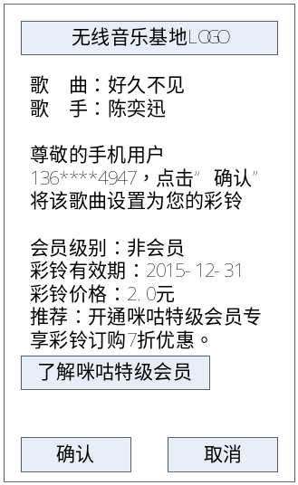
3.3.4.3. 资源：查询个人铃音库

3.3.4.3.1. 接口描述
查询个人铃音库中的普通铃音。

3.3.4.3.2. API函数
public static CrbtListRsp getCrbtBox(Context mContext)

3.3.4.3.3. 请求参数
字段 | 必选 | 类型 | 说明
mContext | true | Context | 上下文

3.3.4.3.4. 响应参数
类名 | 字段 | 必选 | 类型 | 说明
CrbtListRsp | resCode | true | String | 结果代码
CrbtListRsp | resMsg | false | String | 结果说明
CrbtListRsp | toneInfos | false | ToneInfo[] | 彩铃信息列表

3.3.4.4. 资源：设置默认铃音

3.3.4.4.1. 接口描述
设置用户个人铃音库的默认铃音。

3.3.4.4.2. API函数
public static Result setDefaultCrbt(Context mContext, String crbtId)

3.3.4.4.3. 请求参数
字段 | 必选 | 类型 | 说明
crbtId | true | String | 彩铃ID
mContext | true | Context | 上下文

3.3.4.4.4. 响应参数
类名 | 字段 | 必选 | 类型 | 说明
Result | resCode | true | String | 结果代码
Result | resMsg | true | String | 结果说明

3.3.4.5. 资源：删除个人铃音

3.3.4.5.1. 接口描述
删除用户个人铃音库的铃音。

3.3.4.5.2. API函数
public static void deletePersonRing(final Context mContext, final String crbtId,final CMMusicCallback<Result> callback)

3.3.4.5.3. 请求参数
字段 | 必选 | 类型 | 说明
crbtId | true | String | 彩铃ID
mContext | true | Context | 上下文
callback | true | CMMusicCallback<Result> | 调用者实现operationResult(Result result)抽象方法，result参考3.2.2.11

3.3.4.5.4. 响应参数
类名 | 字段 | 必选 | 类型 | 说明
Result | resCode | true | String | 结果代码
Result | resMsg | true | String | 结果说明

3.3.4.6. 资源：赠送彩铃

3.3.4.6.1. 接口描述
实现赠送单首彩铃。

3.3.4.6.2. API函数
1、不传手机号
public static void giveRingback(Context mContext, String musicId,
CMMusicCallback<Result> callback)

2、传入手机号
public static void giveRingback(Context mContext, String musicId, String phoneNum,
CMMusicCallback<Result> callback)

3.3.4.6.3. 请求参数
字段 | 必选 | 类型 | 说明
musicId | true | String | 歌曲id
mContext | true | Context | 上下文
callback | true | CMMusicCallback<Result> | 调用者实现operationResult(Result result)抽象方法，result参考3.2.2.11
phoneNum | false | String | 被赠送彩铃的手机号

3.3.4.6.4. 响应参数

类名 | 字段 | 必选 | 类型 | 说明
Result | resCode | true | String | 结果代码
Result | resMsg | true | String | 结果说明

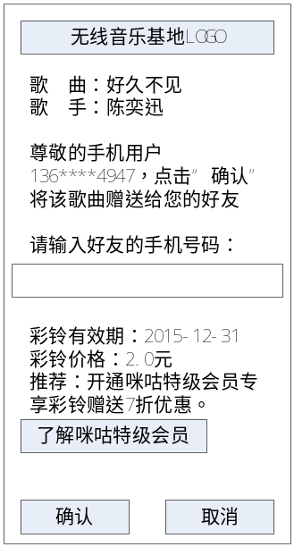
3.3.4.7. 资源：根据手机号查询用户默认铃音

3.3.4.7.1. 接口描述
根据手机号查询用户默认铃音。

3.3.4.7.2. API函数
public static CrbtListRsp getDefaultCrbt(Context mContext, String msisdn)

3.3.4.7.3. 请求参数
字段 | 必选 | 类型 | 说明
msisdn | false | String | 手机号码（该字段为空则查询Http头里的本机号码）
mContext | true | Context | 上下文

3.3.4.7.4. 响应参数
类名 | 字段 | 必选 | 类型 | 说明
CrbtListRsp | resCode | true | String | 结果代码
CrbtListRsp | resMsg | false | String | 结果说明
CrbtListRsp | toneInfos | false | ToneInfo[] | 彩铃信息列表

3.3.4.8. 资源：根据手机号查询用户是否开通了彩铃

3.3.4.8.1. 接口描述
根据手机号查询用户是否开通了彩铃。

3.3.4.8.2. API函数
public static CrbtOpenCheckRsp crbtOpenCheck(Context mContext,String msisdn)

3.3.4.8.3. 请求参数
字段 | 必选 | 类型 | 说明
mContext | true | Context | 上下文
msisdn | true | String | 手机号

3.3.4.8.4. 响应参数
类名 | 字段 | 必选 | 类型 | 说明
CrbtOpenCheckRsp | resCode | true | String | 结果代码
CrbtOpenCheckRsp | resMsg | false | String | 结果说明
CrbtOpenCheckRsp | price | false | String | 彩铃包月价格
 | description | false | String | 彩铃包月描述
 | mobile | false | String | 手机号 隐藏中间四位

3.3.5. 振铃管理类接口
VibrateRingManagerInterface类

3.3.5.1. 资源：振铃下载

3.3.5.1.1. 接口描述
实现单首振铃下载。

3.3.5.1.2. API函数

网络接口：queryVibrateRingDownloadUrlByNet(Context mContext, String musicId,boolean prioritySendSms, CMMusicCallback<DownloadResult> callback)

短信接口：public static void queryVibrateRingDownloadUrlBySms(Context mContext, String musicId, String downLoadUrlType, String songName, String singerName)

3.3.5.1.3. 请求参数
字段 | 必选 | 类型 | 说明
mContext | true | Context | 上下文
prioritySendSms | false | bolean | 是否短信优先
callback | true | CMMusicCallback< DownloadResult > | 调用者实现operationResult(DownloadResult result)抽象方法，result参考相应参数
musicId | true | String | 歌曲id
songName | true | String | 歌曲名字
singerName | true | String | 歌手名字
downLoadUrlType | false | String | 下载地址类型 （仅短信接口需要）  0：用普通短信的形式下发  1：用wappush的形式下发  （如果上行短信指令中缺少该字段，则该字段默认为“0”）

3.3.5.1.4. 响应参数

类名 | 字段 | 必选 | 类型 | 说明
DownloadResult | resCode | true | String | 结果代码
DownloadResult | resMsg | false | String | 结果说明
DownloadResult | downUrl | false | String | 振铃下载地址

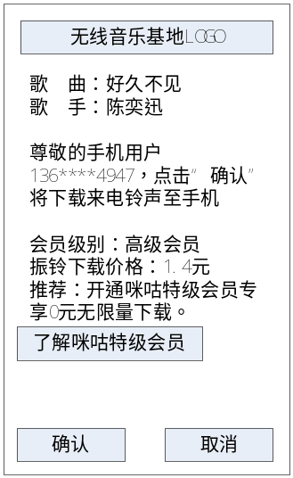

3.3.5.2. 资源：获取振铃试听地址

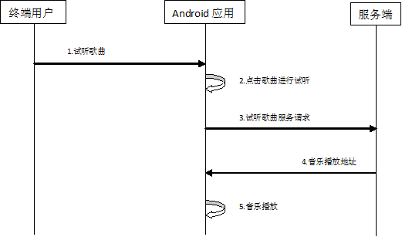

3.3.5.2.1. 接口描述
获取单首振铃试听地址。

3.3.5.2.2. API函数
public static DownloadResult getRingPrelisten(Context mContext, String musicId)

3.3.5.2.3. 请求参数
字段 | 必选 | 类型 | 说明
musicId | true | String | 歌曲id
mContext | true | Context | 上下文

3.3.5.2.4. 响应参数
类名 | 字段 | 必选 | 类型 | 说明
DownloadResult | resCode | true | String | 结果代码
DownloadResult | resMsg | false | String | 结果说明
DownloadResult | downUrl | false | String | 振铃下载地址

3.3.6. 全曲管理类接口

FullSongManagerInterface类

3.3.6.1. 资源：全曲下载

3.3.6.1.1. 接口描述
实现单首全曲下载。

3.3.6.1.2. API函数
网络接口：public static void getFullSongDownloadUrlByNet(Context mContext,String,musicId,Boolean,prioritySendSms,CMMusicCallback<DownloadResult> callback)

短信接口：public static void getFullSongDownloadUrlBySms(Context mContext, String musicId, String downLoadUrlType, String songName, String singerName)

3.3.6.1.3. 请求参数
字段 | 必选 | 类型 | 说明
mContext | true | Context | 上下文
prioritySendSms | false | bolean | 是否短信优先
callback | true | CMMusicCallback< DownloadResult > | 调用者实现operationResult(DownloadResult result)抽象方法，result参考相应参数
musicId | true | String | 歌曲id
songName | true | String | 歌曲名字
singerName | true | String | 歌手名字
downLoadUrlType | false | String | 下载地址类型 （仅短信接口需要）  0：用普通短信的形式下发  1：用wappush的形式下发  （如果上行短信指令中缺少该字段，则该字段默认为“0”）

3.3.6.1.4. 响应参数

类名 | 字段 | 必选 | 类型 | 说明
DownloadResult | resCode | true | String | 结果代码
DownloadResult | resMsg | false | String | 结果说明
DownloadResult | downUrl | false | String | 下载地址

4. 附录

4.1获取Android应用签名公钥串的方法
应用程序在门户（open.12530.com）提交时，必须要填写应用的包名和应用签名公钥原串，关于如何获得应用签名公钥原串的方法说明如下：
开发者需要将应用签名用的keystore文件中的公钥原始字符串填入到门户对应应用属性中，用于能力调用时验证使用，获取签名文件的公钥方法请点击查看下面链接：
http://blog.csdn.net/qiqihar/article/details/8532759
该链接文章中的方法可以直接使用，开发者获取公钥字符串后，请将在门户应用资料的公钥中填入，之后才能正常的进行沙箱环境和正式环境的测试。
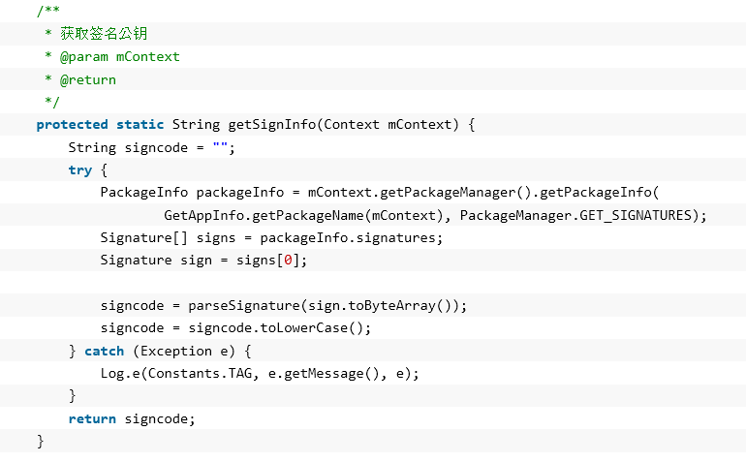
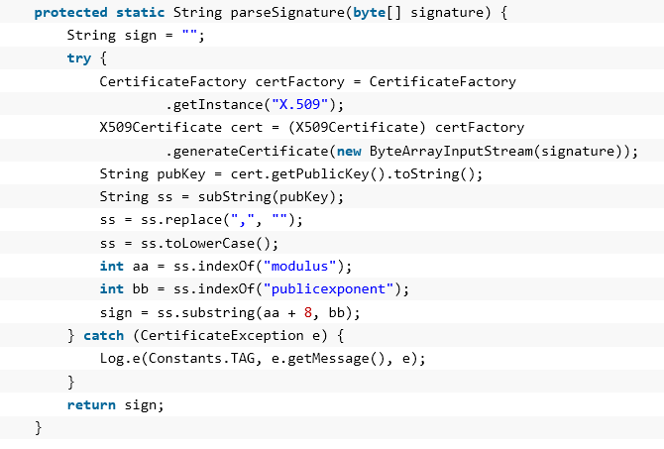
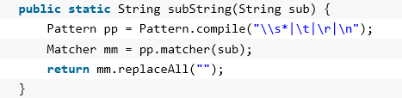

5. 编制历史
版本号 | 更新时间 | 主要内容或重大修改
1.0.0 | 2013/3/27 | 初稿
1.0.1 | 2013/3/29 | 1、添加配置Activity说明，参考1.6 2、添加中文关键字搜索歌曲需要URLEncoder.encode编码的说明，参考3.3.2.8
2.0.0 | 2013/3/29 | 1、对配置Activity补充了些描述 2、修改获取标签信息接口请求参数 tagId的描述（去掉顶层标签ID为“0”）
2.0.1 | 2013/4/2 | 1、添加正确返回码。2、为获取公钥添加截图。
2.0.2 | 2013/4/7 | 1、添加根据手机号查询彩铃开通接口3.3.4.8 2、增加了对请求参数中，渠道自用编码和下载地址类型的解释。
2.0.3 | 2013/4/8 | 1、添加根据歌手ID查询歌手信息接口见3.3.2.9 2、添加开通彩铃接口3.3.4.9
2.0.4 | 2013/4/9 | 1、添加渠道号说明1.4。2、赠送彩铃接口的参数中增加手机号码字段（可选的）3.3.4.6。
2.0.5 | 2013/4/18 | 1、添加musicId查专辑接口。3.3.2.10 2、添加musicId查歌曲接口。3.3.2.11 3、去掉所有短信接口的channelCode。  4、添加渠道号说明参考1.4。 5、查询歌手信息接口3.3.2.9请求参数singerId改为singerID。6、修改了excode的配置方法。
2.0.6 | 2013/4/19 | 1、强调1.4添加渠道号配置说明。2、增加302099错误码描述。3、删除全曲包月接口。4、删除开通彩铃接口。
2.0.7 | 2013/4/27 | 1、新增User type：特级会员 2、会员开通改为咪咕特会开通。

